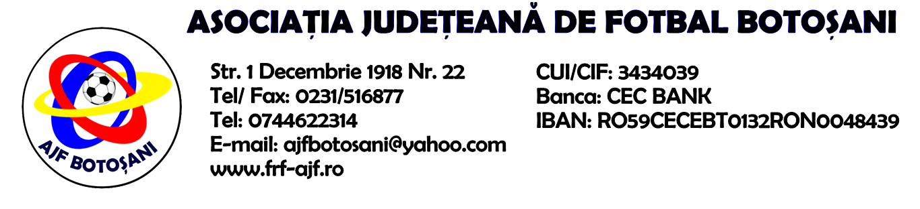

H O T A R A R E A
Nr. 30 din 19-11-2015

Comisia de Disciplina din cadrul Asociatiei Judetene de Fotbal Botosani intrunita la data de mai sus, in urma deliberarii a luat urmatoarele masuri:
1. Jucatorul Galan Ionut de la echipa Avantul Albesti se sanctioneaza cu suspendarea pentru o perioada de 1(una) etapa si aplicarea unei penalitati sportive in cuantum de 50 lei, conform art.63,alin.1,lit.g) si art 63,alin.2.1 raportat la art.44.63.2.1. din Regulamentul Disciplinar.
2. Jucatorul Vechiu Mircea de la echipa CS Luceafarul Mihai Eminescu se sanctioneaza cu suspendarea pentru o perioada de 1(una) etapa si aplicarea unei penalitati sportive in cuantum de 50 lei, conform art.63,alin.1,lit.g) si art 63,alin.2.1 raportat la art.44.63.2.1. din Regulamentul Disciplinar.
3. Echipa Avantul Albesti primeste o penalitate sportiva in cuantum de 50 lei in temeiul art.78,lit.a raportat la art.72.78.a) din Regulamentul Disciplinar(comportarea neregulamentara a echipei - minim 5 avertismente in cursul unui joc), la jocul Avantul Albesti & CS Luceafarul Mihai Eminescu.

4. Echipa CS Luceafarul Mihai Eminescu primeste o penalitate sportiva in cuantum de 50 lei in temeiul art.78,lit.a raportat la art.72.78.a) din Regulamentul Disciplinar(comportarea neregulamentara a echipei - minim 5 avertismente in cursul unui joc), la jocul Avantul Albesti & CS Luceafarul Mihai Eminescu.
5. Vicepresedintele Bantas Mihai de la echipa Avantul Albesti se sanctioneaza cu suspendarea pentru perioada de 1(una) luna si aplicarea unei penalitati sportive in cuantum de 40 lei in temeiul art.53,alin.2 raportat la art.23.53.2.a) din Regulamentul Disciplinar.
6. Delegatul Cucu Paul Ovidiu de la echipa C.S.S. Botosani se sanctioneaza cu suspendarea pentru perioada de 1(una) luna in temeiul art.53,alin.1 din Regulamentul Disciplinar.

Masurile luate pot fi atacate cu apel in termen de 5 zile de la publicarea lor pe site-ul www.frf-ajf.ro/botosani conf.art.117, pct.5 din Regulamentul Disciplinar.

Comisia de Disciplina

